4. Egipt faraonów | ZAKRES PODSTAWOWY
Imię i nazwisko ……………………………………………… Klasa ………… Grupa A

1. Uzupełnij tabelę.
 | Przedstawiciele struktury społecznej | Zadania / funkcje
a) | faraon
b) |  | w imieniu władcy zarządzał państwem, skarbem, nadzorował gospodarkę  i pilnował przestrzegania prawa
c) | niewolnicy

2. Wyjaśnij, dlaczego starożytny Egipt określa się jako „dar Nilu”.
………………………………………………………………………………………………………………………………………………………………………………………………………………………………

3. Podaj dwa argumenty świadczące o tym, że pokazany zabytek pochodzi ze starożytnego Egiptu.

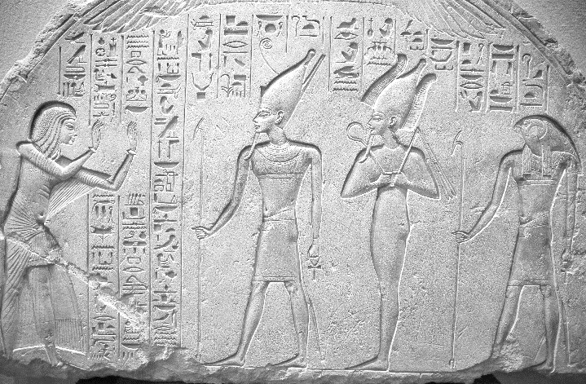

………………………………………………….……
………………………………………………….……
………………………………………………….……
Shutterstock
………………………………………………….……
………………………………………………….……

4. Na podstawie poniższej ilustracji wskaż dwie cechy religii starożytnych Egipcjan.

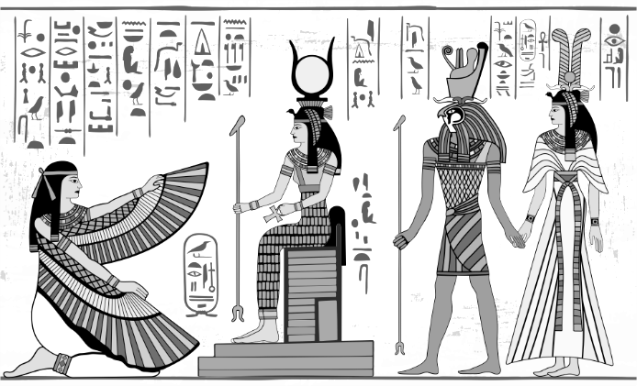

…………………………………………….…….… … …………………………………………………..… … ………………………………….……………….…
Shutterstock
……………………………………………….….…
… ………………….…………………………….……

4. Egipt faraonów | ZAKRES PODSTAWOWY
Imię i nazwisko ……………………………………………… Klasa ………… Grupa B

1. Uzupełnij tabelę.
 | Przedstawiciele struktury społecznej | Zadania / funkcje
a) | kapłani
b) |  | zarządzali jednostką administracyjną starożytnego Egiptu; podlegali im urzędnicy niższego szczebla
c) | chłopi

2. Wyjaśnij, jaki wpływ na rozwój starożytnego Egiptu miały warunki geograficzne.
………………………………………………………………………………………………………………………………………………………………………………………………………………………………

3. Podaj dwa argumenty świadczące o tym, że pokazany zabytek pochodzi ze starożytnego Egiptu.

………………………………………………….
………………………………………………….
………………………………………………….
Shutterstock
………………………………………………….
………………………………………………….…

4. Na podstawie poniższej ilustracji wskaż dwie cechy religii starożytnych Egipcjan.

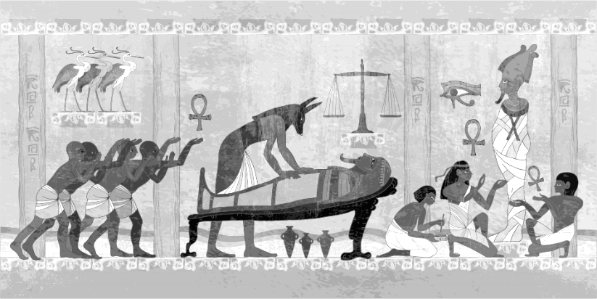
………………………………………………
………………………………………………
………………………………………………
Shutterstock
………………………………………………
………………………………………………

4. Egipt faraonów
Zakres podstawowy. Model odpowiedzi*
Nr zadania | Grupa A | Grupa B | Punktacja
1. | a) najwyższy kapłan i władca | a) opieka nad świątyniami, organizacja ceremonii religijnych, nadzór nad procesem balsamowania zwłok | 1 pkt
1. | b) wezyr | b) nomarchowie | 1 pkt
1. | c) służba domowa | c) budowa świątyń, kanałów, prace polowe | 1 pkt
2. | np. Egipt rozwinął się w dolinie rzeki Nil, która co roku wylewała, nanosząc żyzny namuł / sprawiając, że ziemia stawała się bardzo żyzna. Zapewniała dogodne warunki dla rozwoju rolnictwa i pozwoliła na osiedlenie się ludzi oraz rozwój państwa na tym obszarze. | np. Egipt rozwinął się w dolinie rzeki, która, wylewając, użyźniała glebę i stwarzała dogodne warunki do rozwoju rolnictwa. Stała się naturalnym miejscem osiedlania się ludzi i rozwoju państwa. | 2 pkt
3. | – hieroglify  – postaci przedstawione jednocześnie z profilu i frontalnie | – hieroglify  – postaci przedstawione jednocześnie z profilu i frontalnie | 2 pkt
4. | – politeizm  – antropomorfizm | – wiara w życie pozagrobowe  – mumifikacja | 2 pkt
RAZEM |  |  | 9 pkt
* Akceptowane są wszystkie odpowiedzi merytorycznie poprawne i spełniające warunki zadania.

